Załącznik nr 1
do uchwały Nr ……….
Rady Gminy Wilczyn
z dnia………………….

Mapa Poglądowa
Kąpielisko Mrówki, Jezioro Wilczyńskie

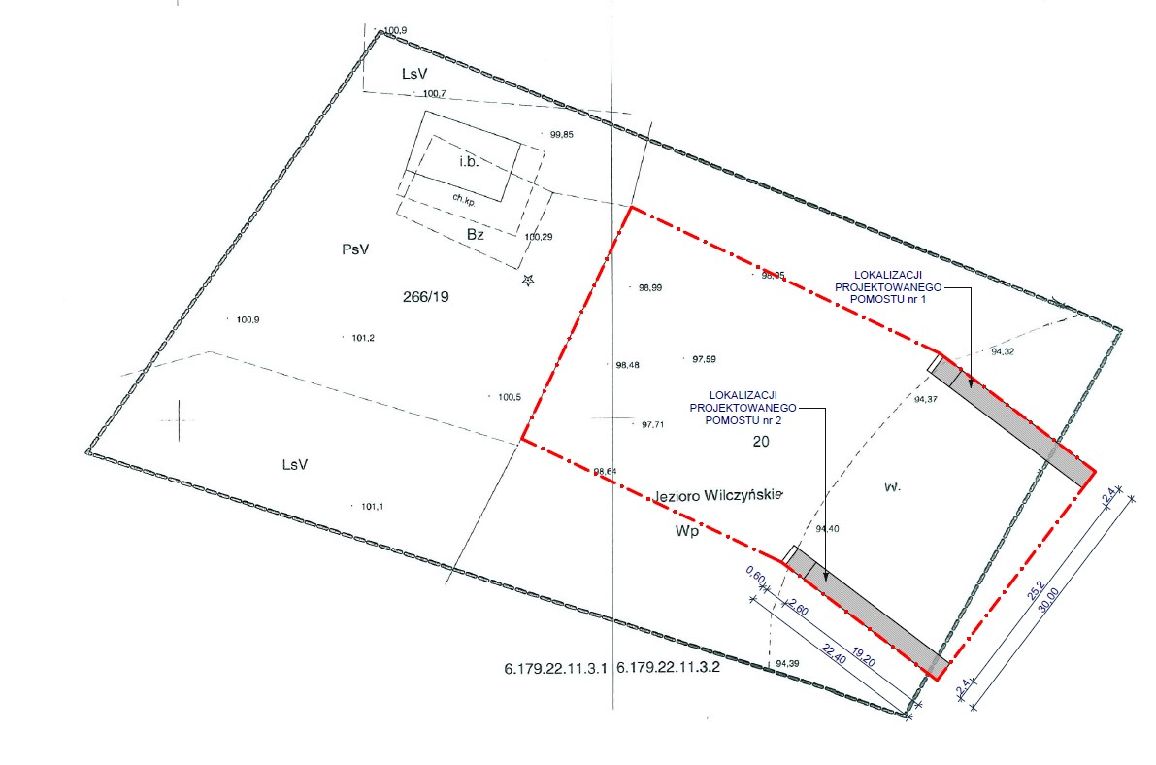

-------- granica kąpieliska

